Замена распределителя зажигания.
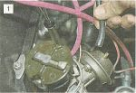
Снимаем шланг со штуцера вакуумного регулятора опережения зажигания.

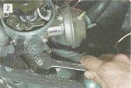
Ключом «на 13» отворачиваем гайку и снимаем стопорную пластину.

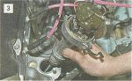
Вынимаем распределитель зажигания из блока цилиндров,...

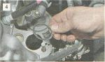
...не потеряв уплотнительную прокладку.

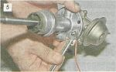
Ключом «на 7» отворачиваем гайку, снимаем наконечник провода низкого напряжения с вывода и подсоединяем его к выводу нового регулятора.

Устанавливаем распределитель в блок цилиндров и регулируем угол опережения зажигания (см. «Регулировка угла опережения зажигания»).

